双流区刘光文名师工作室
简 报

地理教育的专业成长，我们还在路上
活动时间：2018年3月30日
活动地点：双流中学
参加人员：刘光文导师、刘光文名师工作室全体成员
活动主题: 有效问题教学研究——《城市化》同课异构
活动内容如下：
阳春三月，随着太阳直射点的北移，除了逐渐上升的气温，还有我们为了专业发展的学习热情。一年之计在于春，一天之计在于晨，在这春天的早晨，双流区刘光文名师工作室全体成员齐聚双流中学，基于有效问题的高中地理课堂教学进行了深入、细致的研讨。
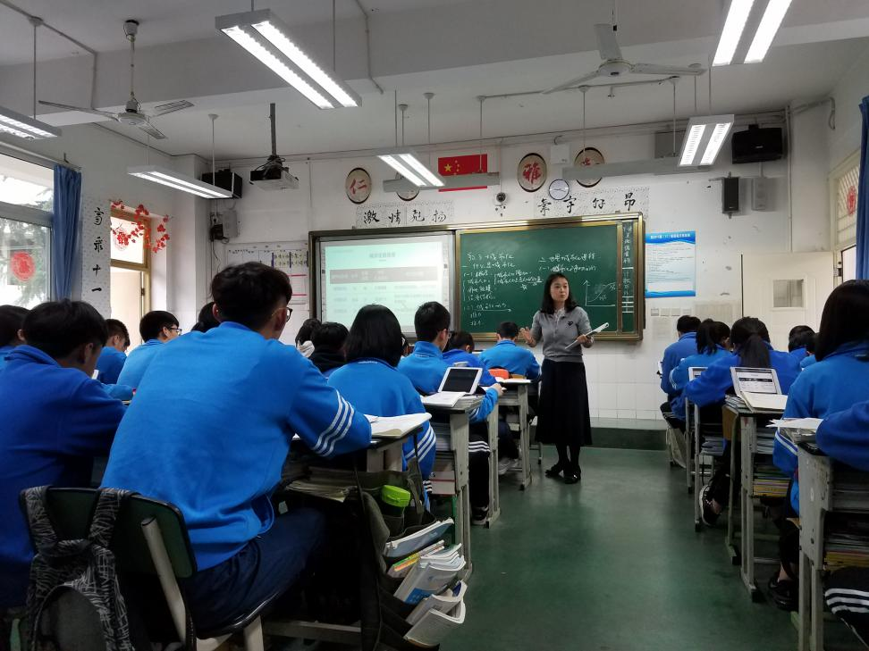
在昨天刘光文导师公布了课题之后，经过昨天一晚上的思考和精心准备，早晨8:45首先由双流中学郝碧娅老师在高一年级以《城市化》为题展示了一堂有效问题教学研究课。郝老师依据教育部最新颁布的课程标准，结合教材，有时效、有针对性地提炼出本节课的四个学习目标。结合自己的在双流工作十多年的工作、生活经历引导学生分析我们双流的快速城市化过程，针对学习目标设计二个学生活动，在教学过程中郝老师的通过精彩讲解、学生的默契配合和贯穿始终的典例使得本节课目标达成度较高。
紧接着10:05棠湖中学陈文老师，在自我介绍中，从棠中、双中的区别入手，在地图上呈现新棠中和双中的差异，再用棠中附近的（农田）景观图给学生视觉上的冲击，让学生进一步明确城乡的差异；再结合双流的城市规划说明城市化过程。成功的情景创设吸引了学生，让学生思维跟随老师的思路进入城市化的教学中来。陈老师充分利用教材提供的案例和学生生活的案例集生活经验展开案例教学，通过科学合理的问题设置，采用问题驱动的方式让学生参与到教学过程中。在训练了学生的地理思维，教会了学生学习方法的同时高度达成了本节课的学习目标。
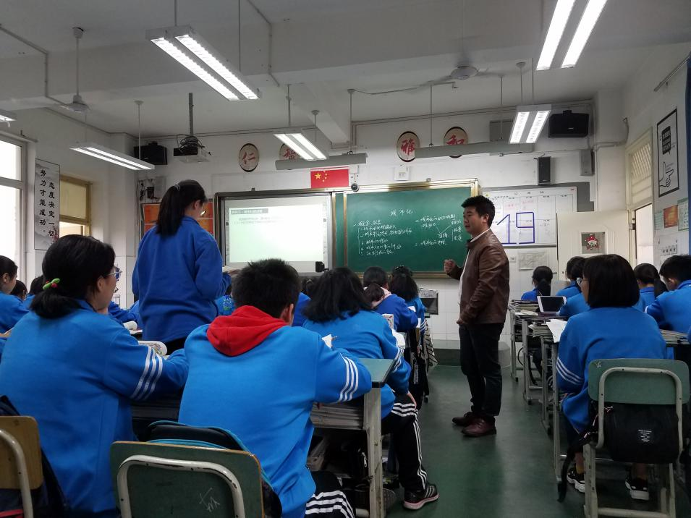
然后，刘光文名师工作室全体成员移步双流中学教师研修苑，在温馨、宽松的氛围中，大家运用《课堂观察框架与工具》选取不同的维度，从有效问题教学的角度对该堂课进行了充分的讨论和交流。通过整理，有如下的评价和建议：

关于郝碧娅老师的课优点：
1．专注学生学习习惯培养，在地理课堂中体现立德树人的要求，为学生的终身发展服务；
2.基于课程标准的学习目标设计清晰，可操作性强，教学目标达成度较高，体现了教—学—评的一致性；
3．注重地理概念教学，通过教师讲解，让学生自主思考、分析地理概念，这也是现在高考命题的趋势。同时郝老师非常注重对学生阅读地理图表能力、思维能力的培养；
4．教师课堂上精神饱满、激情四射，凸显个人教学教学风格和人格魅力；
5．关注学情，恰当的把握学情，为学生课堂学习提供支撑，为课堂教学顺利实施提供了保障。
建议：
1．教学进程较快，为更突出的体现学生的主体地位，可根据学生情况适当的设计学生活动，更多的放手学生，让学生有更多的表现机会；
2．关注课堂教学目标，围绕教学目标展开教学，对本节课关系不大的内容做适当的取舍，如：扬州城市等级的变化；
3．在教学过程中，合理运用等待时间，让学生通过充分的思考和修正自己答案，在展示环节更自信的回答问题，从而引导学生积极参与课堂教学，如：在描述城市化的进程和特点时，可以给学生呈现具体的问题，以问题为驱动教学的同时，留给学生适当的思考作答时间。
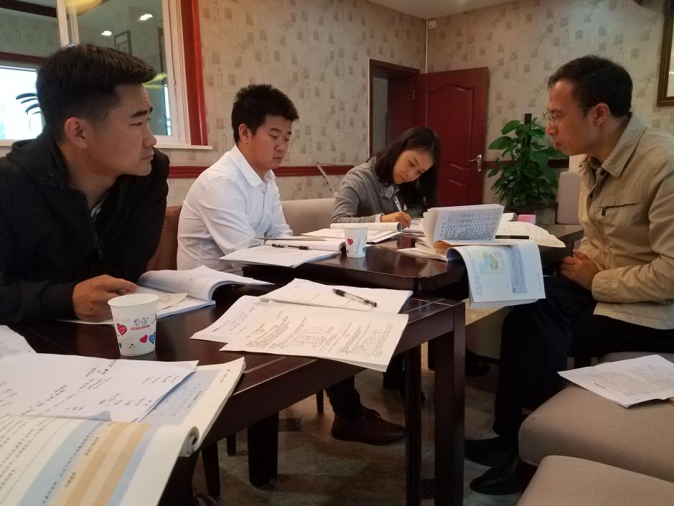
关于陈文老师的课优点：
1．基于课程标准的学习目标内容规范、表达清晰，围绕目标进行问题设计和学生活动设计的可操作性强；
2．充分利用教材案例、学生身边的案例进行以问题为驱动的教学；
3．开展学生活动类型多种多样，并对学生活动提出了具体要求，创造机会给更多同学以课堂展示机会，课堂气氛活跃，如：组织学生就城市化动力机制问题，设计学生为此展开小组内的辩论等；
4．注重对学生的学习方法指导，教会学生用地理原理、地理思维解决地理问题。如：利用人口迁移的原理解决城市化的动力机制；用城市化动力机制解决逆城市化问题。
建议：
1．教学活动的实施过程中，城市化概念、动力机制等内容处理时间花费较多，导致城市化进程时间略显不足，有些仓促就结束了；
2．教学语言表达注重规范性和科学性，应尽量避免学生出现误解；
3．在实施教学问题驱动的课堂中，应注意留给学生充足的思考、理解回答时间；
4.结合课堂设计的实施效果来看，可以考虑在本节课最大亮点之处，充分利用学生辩论得出的不同观点，深发掘从中国城镇化的特点，协调城乡协调发展角度回归学生生活实际。
最后，刘光文导师就本次有效问题课堂研究和工作室工作开展进行细致、深入的点评：点评了每个学员的发言情况，并提出了殷切的期待，从地理教育专业发展角度，应体现学科的学术性和应有的学术水平；就基于课标的课程目标设计、教学案例选取、具体教学问题，结合本节课《城市化》给出具体的、操作性强的建议；关于课程实施、教学评价等方面提出了具体要求：注重教学方式的转变、注重学生的参与度、加强对学生地理思维的引导和培养等。
今天在双流中学的教学研修活动，通过精彩的纷呈的课堂展示和工作室导师与成员间扎实有效的观课、评课、议课活动，实现有效问题教学研究的目的。

